НЕГОСУДАРСТВЕННОЕ ОБРАЗОВАТЕЛЬНОЕ ЧАСТНОЕ УЧРЕЖДЕНИЕ ВЫСШЕГО ОБРАЗОВАНИЯ
«МОСКОВСКИЙ ФИНАНСОВО-ПРОМЫШЛЕННЫЙ УНИВЕРСИТЕТ «СИНЕРГИЯ»»

Факультет Информационных технологий
Направление подготовки: | 09.03.02 Информационные системы и технологии | Кафедра | ИИиАД
^{(код, наименование)} |  |  | ^{(аббревиатура)}
Профиль: | Разработка, сопровождение и обеспечение безопасности информационных систем

ОТЧЕТ ПО ЛАБОРАТОРНОЙ РАБОТЕ № 1
по дисциплине «Продвинутые технологии работы с большими данными»
на тему | Задача 3. Предобработка временных рядов

Обучающийся | Шатов Илья Андреевич
(Фамилия Имя Отчество) | (подпись)
Группа | ВБИо-403-рсоб
Преподаватель
(Фамилия Имя Отчество) | (подпись)

МОСКВА 2026 г.
СОДЕРЖАНИЕ
ВВЕДЕНИЕ 4
1 Загрузка данных и визуализация цены закрытия 5
2 Предобработка временного ряда 7
3 Проверка стационарности 8
4 Автокорреляционный анализ доходностей 9
5 STL-декомпозиция ряда 11
6 Обнаружение аномальных торговых сессий 12
ВЫВОДЫ 14

ВВЕДЕНИЕ
Условие. С помощью библиотеки quantmod получите ежедневные котировки акций Tesla за последние пять лет и выполните полный цикл анализа временного ряда: постройте интерактивный анимированный график цены закрытия за последние 100 сессий средствами ggplot2 и plotly с функцией accumulate_by для покадровой анимации; проведите предобработку — приведите ряд к регулярной структуре торговых дней, заполните пропуски методом na.interp, вычислите логарифм цены и логарифмические доходности; проверьте стационарность тестами ADF, KPSS и PP для лог-цены и доходностей; проанализируйте ACF и PACF доходностей; выполните STL-декомпозицию ряда цен с периодом 252; обнаружьте аномальные торговые сессии комбинацией статистических методов (IQR, z-score, модифицированный z-score) и алгоритмов машинного обучения (Isolation Forest, LOF, DBSCAN), объединив результаты в признак anomaly.

1 Загрузка данных и визуализация цены закрытия
Котировки загружаются с Yahoo Finance средствами quantmod и кэшируются в data/tsla.csv (при повторных запусках сеть не используется):
cache_file <- "../../data/tsla.csv"
if (file.exists(cache_file)) {
df_full <- read.csv(cache_file)
df_full$Date <- as.Date(df_full$Date)
} else {
getSymbols("TSLA", src = "yahoo", from = Sys.Date() - 5 * 365)
tsla <- na.omit(TSLA)
df_full <- data.frame(Date = index(tsla), coredata(tsla))
names(df_full) <- c("Date", "Open", "High", "Low", "Close", "Volume",
"Adjusted")
dir.create("../../data", showWarnings = FALSE, recursive = TRUE)
write.csv(df_full, cache_file, row.names = FALSE)
}
cat("Наблюдений:", nrow(df_full),
"| период:", format(min(df_full$Date)), "-", format(max(df_full$Date)),
"\n")
## Наблюдений: 1254 | период: 2021-10-05 - 2026-10-02
Статическая версия графика цены закрытия за последние 100 торговых сессий приведена на рисунке 1. Интерактивная анимированная версия (ggplot2 + plotly, accumulate_by, покадровая анимация со слайдером) сохранена в output/task3_animated_close.html.
df100 <- tail(df_full, 100)
ggplot(df100, aes(x = Date, y = Close)) +
geom_line(color = "steelblue", linewidth = 0.8) +
labs(title = "TSLA: цена закрытия, последние 100 сессий",
x = "Дата", y = "Close, $")
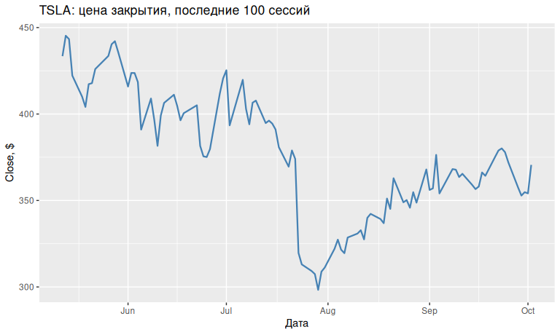
Рисунок 1 — Цена закрытия TSLA за последние 100 торговых сессий
Вывод. На интервале 100 сессий (рисунок 1) видны локальные восходящие и нисходящие фазы с выраженной изменчивостью — ряд нестационарен, требует предобработки перед статистическим анализом.

2 Предобработка временного ряда
Ряд приводится к регулярной структуре торговых дней (календарь без суббот и воскресений), пропуски заполняются линейной интерполяцией na.interp, вычисляются логарифм цены и логарифмические доходности:
full_idx <- seq(min(df_full$Date), max(df_full$Date), by = "day")
full_idx <- full_idx[!format(full_idx, "%u") %in% c("6", "7")]
df <- merge(data.frame(Date = full_idx), df_full, by = "Date", all.x = TRUE)
n_gaps <- sum(is.na(df$Close))
df$Close <- na.interp(df$Close)
df$Volume <- na.interp(df$Volume)
df$logClose <- log(df$Close)
df$ret <- c(NA, diff(df$logClose))
cat(sprintf("Календарных торговых дней: %d, из них пропусков заполнено: %d\n",
length(full_idx), n_gaps))
## Календарных торговых дней: 1304, из них пропусков заполнено: 50
Вывод. Ряд приведён к регулярной сетке из 1304 торговых дней; интерполяцией заполнено 50 пропусков (праздничные и технические разрывы). Дальнейший анализ ведётся по лог-цене и лог-доходностям.

3 Проверка стационарности
Три теста применены к лог-цене и к доходностям; результаты сведены в таблицу 1.
Таблица 1 — Результаты тестов стационарности
adf_log <- adf.test(na.omit(df$logClose))
kpss_log <- kpss.test(na.omit(df$logClose))
pp_log <- pp.test(na.omit(df$logClose))
adf_ret <- adf.test(na.omit(df$ret))
kpss_ret <- kpss.test(na.omit(df$ret))
pp_ret <- pp.test(na.omit(df$ret))
stat_tbl <- data.frame(
Ряд = c("лог-цена", "лог-цена", "лог-цена",
"доходности", "доходности", "доходности"),
Тест = c("ADF", "KPSS", "PP", "ADF", "KPSS", "PP"),
`p-value` = round(c(adf_log$p.value, kpss_log$p.value, pp_log$p.value,
adf_ret$p.value, kpss_ret$p.value, pp_ret$p.value), 4),
check.names = FALSE
)
knitr::kable(stat_tbl)
Ряд | Тест | p-value
лог-цена | ADF | 0.2481
лог-цена | KPSS | 0.0100
лог-цена | PP | 0.4373
доходности | ADF | 0.0100
доходности | KPSS | 0.1000
доходности | PP | 0.0100
Гипотезы. ADF и PP: H₀ — ряд содержит единичный корень (нестационарен); KPSS: H₀ — ряд стационарен (гипотезы зеркальны, перекрёстная проверка повышает надёжность вывода).
Интерпретация. Для лог-цены ADF и PP не отвергают единичный корень (p-значения 0.248 и 0.437 > 0.05), а KPSS отвергает стационарность (p = 0.01). Для доходностей картина обратная: ADF и PP отвергают единичный корень (p 0.01), KPSS не отвергает стационарность (p = 0.1).
Вывод. По таблице 1, лог-цена — нестационарный процесс I(1), лог-доходности — стационарны. Дальнейный анализ корректно вести по ряду доходностей.

4 Автокорреляционный анализ доходностей
Автокорреляционная и частная автокорреляционная функции доходностей показаны на рисунках 2 и 3 соответственно.
acf(na.omit(df$ret), main = "ACF доходностей")
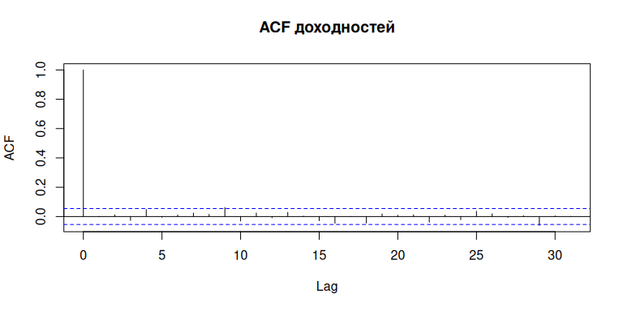
Рисунок 2 — ACF лог-доходностей TSLA
pacf(na.omit(df$ret), main = "PACF доходностей")
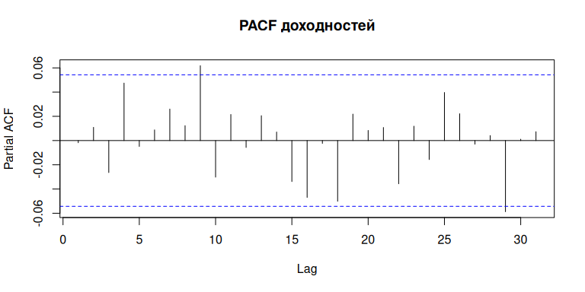
Рисунок 3 — PACF лог-доходностей TSLA
Вывод. Почти все значения ACF и PACF (рисунки 2–3) находятся внутри доверительного интервала — по линейной структуре доходности близки к «белому шуму»; отдельные значимые пики на малых лагах и кластеризация волатильности (сильные изменения группируются во времени) — типичное свойство финансовых рядов, мотивирующее GARCH-модели.

5 STL-декомпозиция ряда
STL-декомпозиция ряда цены закрытия с периодом 252 сессии (торговый год) представлена на рисунке 4.
ts_close <- ts(df$Close, frequency = 252)
stl_fit <- stl(ts_close, s.window = "periodic")
plot(stl_fit)
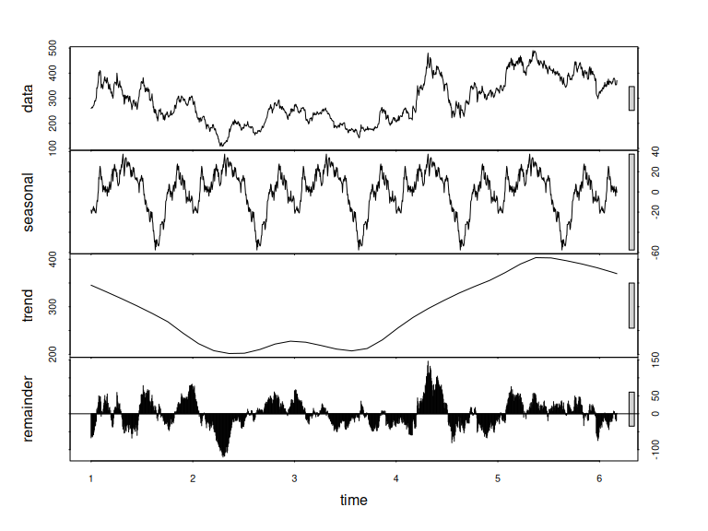
Рисунок 4 — STL-декомпозиция ряда цены закрытия (период 252)
Вывод. Тренд (рисунок 4) отражает многолетнюю динамику котировок Tesla с периодами роста и коррекций; сезонная составляющая практически нулёвая — выраженной внутригодовой сезонности у акции нет; остатки содержат резкие всплески в дни сильных движений рынка.

6 Обнаружение аномальных торговых сессий
Применены три статистических метода (IQR, z-score, модифицированный z-score) и три алгоритма машинного обучения (Isolation Forest, LOF, DBSCAN); количество обнаруженных аномалий по методам сведено в таблицу 2.
Таблица 2 — Число аномалий по методам
q1 <- quantile(df$ret, .25, na.rm = TRUE)
q3 <- quantile(df$ret, .75, na.rm = TRUE)
iqr <- q3 - q1
out_iqr <- which(df$ret < q1 - 1.5 * iqr | df$ret > q3 + 1.5 * iqr)
z <- scale(df$ret); out_z <- which(abs(z) > 3)
mz <- 0.6745 * (df$ret - median(df$ret, na.rm = TRUE)) /
mad(df$ret, na.rm = TRUE)
out_mz <- which(abs(mz) > 3.5)
feat <- scale(na.omit(df[, c("Close", "Volume", "ret")]))
iso <- isolation.forest(feat, ntrees = 100, seed = 42)
score_iso <- predict(iso, feat)
out_iso <- which(score_iso > quantile(score_iso, .95))
lof_s <- lof(feat, k = 20)
out_lof <- which(lof_s > quantile(lof_s, .95))
dbc <- dbscan(feat, eps = 0.5, minPts = 5)
out_dbscan <- which(dbc$cluster == 0)
methods_tbl <- data.frame(
Метод = c("IQR (1.5*IQR)", "z-score (|z| > 3)",
"модиф. z-score (> 3.5)", "Isolation Forest (top 5 %)",
"LOF (top 5 %)", "DBSCAN (шум)"),
Аномалий = c(length(out_iqr), length(out_z), length(out_mz),
length(out_iso), length(out_lof), length(out_dbscan))
)
knitr::kable(methods_tbl)
Метод | Аномалий
IQR (1.5*IQR) | 45
z-score (|z| > 3) | 17
модиф. z-score (> 3.5) | 5
Isolation Forest (top 5 %) | 66
LOF (top 5 %) | 66
DBSCAN (шум) | 96
df$anomaly <- FALSE
df$anomaly[out_iqr] <- TRUE
df$anomaly[out_z] <- TRUE
df$anomaly[out_mz] <- TRUE
df$anomaly[out_iso] <- TRUE
df$anomaly[out_lof] <- TRUE
df$anomaly[out_dbscan] <- TRUE
Итоговая разметка аномальных сессий объединённым признаком anomaly (сессия помечена аномальной, если её выделил хотя бы один из шести методов) показана на рисунке 5.
ggplot(df, aes(x = Date, y = Close)) +
geom_line(color = "steelblue", linewidth = 0.5) +
geom_point(data = subset(df, anomaly), color = "red", size = 1) +
labs(title = "TSLA: цена закрытия и аномальные торговые сессии",
x = "Дата", y = "Цена закрытия, $")
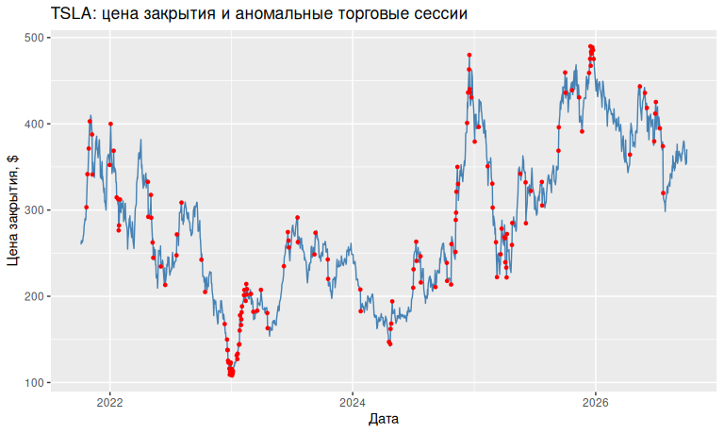
Рисунок 5 — Цена закрытия TSLA и аномальные сессии (красным)
Вывод. По таблице 2 статистические методы дают от 5 до 45 аномалий, методы машинного обучения — по 66–96 (порог top 5 % и метка шума DBSCAN задают более широкие границы). Комбинированный признак anomaly (рисунок 5) выделяет 157 аномальных сессий из 1304 (12 %); их кластеры совпадают с периодами резких движений цены и объёмов, когда доходности выходят за границы нормы [-0.0783; 0.0797].

ВЫВОДЫ
В ходе выполнения задачи 3 реализован полный цикл работы с временным рядом котировок Tesla: данные получены через quantmod и закэшированы; ряд из 1304 торговых дней регуляризован и интерполирован (na.interp); анимированный график 100 сессий построен ggplot2 + plotly с accumulate_by (рисунок 1); тесты ADF/KPSS/PP (таблица 1) показали, что лог-цена нестационарна, а доходности стационарны; ACF/PACF (рисунки 2–3) свидетельствуют о слабой линейной зависимости при кластеризации волатильности; STL-декомпозиция (рисунок 4) выявила тренд без выраженной сезонности; комбинация шести методов (таблица 2, рисунок 5) выделила 157 аномальных сессий, согласованных с рыночными шоками.

